Санкт-Петербургский Государственный Технический университет

(Технологический институт)

Кафедра системного анализа и информационных технологий

**Лабораторная работа №4**

Выполнили:

Кнышев Станислав

и Конаков Максим

422 группа

Проверил:

Мусаев А. А

Санкт-Петербург,

2022

**Задание 1**

**«Написать программу с функциями для быстрой сортировки и сортировки Расческой. Использовать данные функции п программу как модуль в другой программе. Пользователь выбирает один из двух методов сортировки. Оценить время выполнения Программы с помощью модуля timeit»**

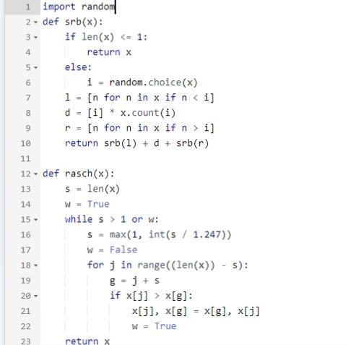Программа с функциями для сортировки расческой и быстрой сортировки. Код представлен ниже (рис 1.). Весь код находится в репозитории (4 lab(1 zad)).

Рис 1.

Srb – быстрая сортировка, rasch – сортировка расческой.

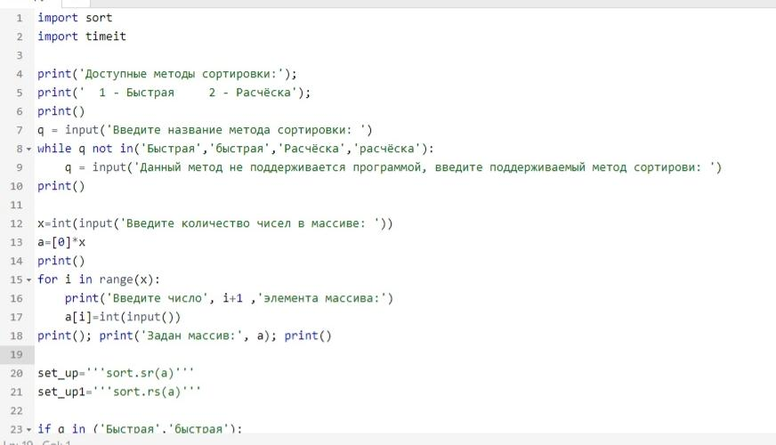Следующим шагом используем данные функции как модуль. Пользователь сам задаёт массив и выбирает метод сортировки. Также программа производит оценку времени с помощью модуля timeit. Код представлен ниже (Рис 2.). Полный код находится в репозитории (4 lad( 1 module)).

Рис 2.

**Задание 2**

**«Изучить блочную и пирамидальную сортировку. Написать соответствующие программы»**

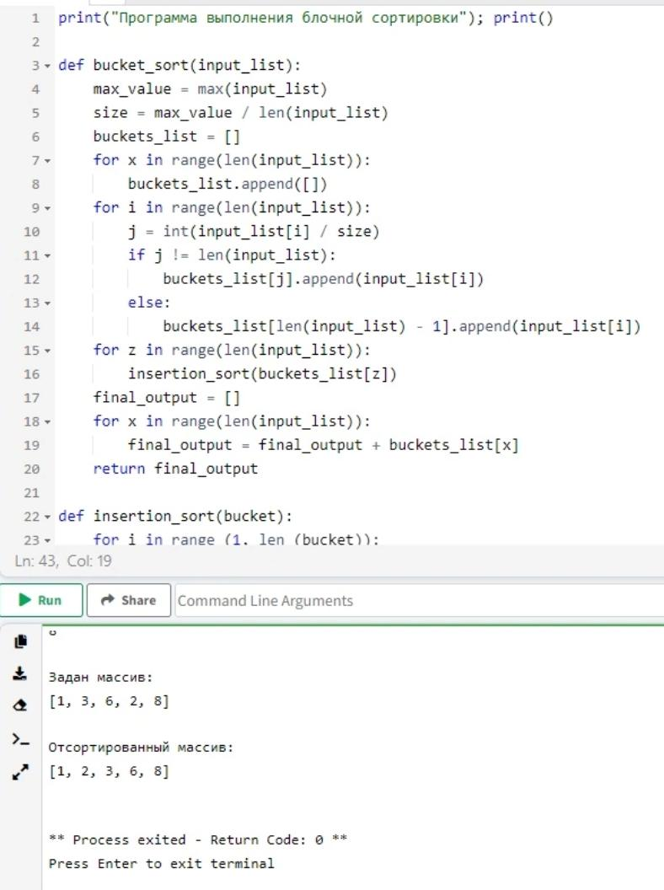Изучив методы блочной и пирамидальной сортировок, были написаны программы, которые представлены ниже( Рис 3. , Рис 4). Код находится в репозитории ( 4 laba( zad 2) и 4.lab ( zad(piramid)).

Рис 3.

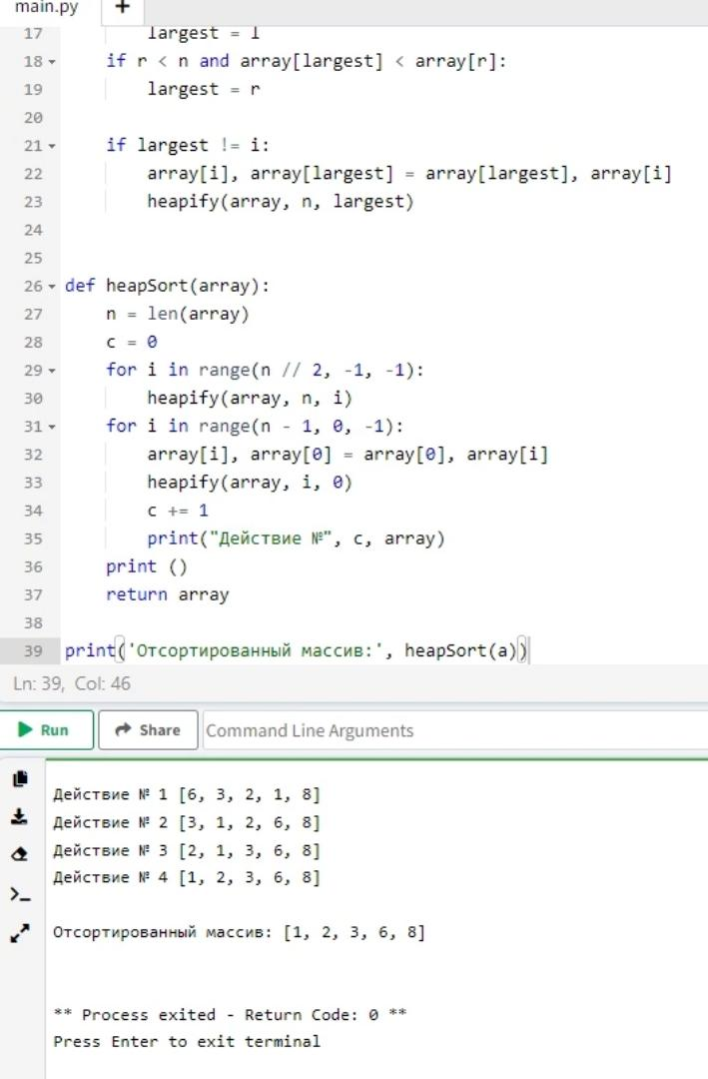Рис 4.

Данная программа спрашивает длину массива, а после значение каждого элемента массива. На экран выводится массив. Затем происходит сортировка блочным методом и выводит отсортированный массив.